Instrukcja podpisywania oferty za pomocą profilu zaufanego
PROFIL ZAUFANY - MINIPRZEWODNIK
Co to jest profil zaufany i podpis zaufany
profil zaufany to bezpłatne narzędzie, dzięki któremu możemy:
- potwierdzić swoją tożsamość w systemach elektronicznej administracji,
- podpisać dokument Podpisem zaufanym, który działa jak podpis odręczny.
Załatwiając osobiście dowolną sprawę np. w urzędzie, również musimy najpierw potwierdzić naszą tożsamość, czyli udowodnić, że my to my, np. poprzez okazanie dokumentu tożsamości. Profil zaufany można porównać do takiego dokumentu, który pozwala nas zidentyfikować – potwierdzić naszą tożsamość, kiedy załatwiamy daną sprawę online. To tzw. proces uwierzytelniania.
Jednak, aby załatwić daną sprawę - dokonać czynności prawnych, potrzebne jest nie tylko potwierdzenie naszej tożsamości, ale przede wszystkim złożenie oświadczenia woli poprzez złożenie własnoręcznego podpisu na stosownym dokumencie. Gdy załatwiamy daną sprawę online, odpowiednikiem złożenia własnoręcznego podpisu na dokumencie, jest złożenie elektronicznego podpisu zaufanego poświadczonego profilem zaufanym.
Profil zaufany jest ważny przez 3 lata. Po upływie tego czasu można przedłużyć jego ważność na kolejne 3 lata.
Dane przypisane do naszego profilu zaufanego to imię (imiona), nazwisko, data urodzenia oraz numer PESEL. To oznacza, że jeden człowiek może mieć tylko jeden, unikalny profil zaufany.
Profil zaufany może założyć każdy, kto ma numer PESEL oraz pełną lub ograniczoną zdolność do czynności prawnych.
Profil zaufany można wykorzystać również w celu podpisywania dowolnych dokumentów elektronicznych (np. ofert, umów, wniosków, itp.) podpisem zaufanym.
Na jakiej podstawie prawnej funkcjonuje profil zaufany

- Ustawa z dnia 17 lutego 2005r. o informatyzacji działalności podmiotów realizujących zadania publiczne (tekst. jedn. Dz.U. 2019 poz. 700 z późn. zm.)
- Ustawa z dnia 5 września 2016r. o usługach zaufania oraz identyfikacji elektronicznej (tekst. jedn. Dz.U. 2019 poz. 162 z późn. zm.)
- Rozporządzenie Ministra Cyfryzacji z dnia 5 października 2016r. w sprawie zakresu i warunków korzystania z elektronicznej platformy usług administracji publicznej (tekst jedn. Dz.U. 2019 poz. 1969)
- Rozporządzenie Ministra Cyfryzacji z dnia 10 września 2018r. w sprawie profilu zaufanego i podpisu zaufanego (Dz.U. 2018 poz. 1760, zm. Dz.U. 2019 poz. 403)

Jak założyć profil zaufany
Profil zaufany można założyć na 3 sposoby:
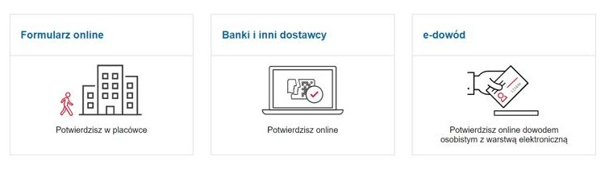
1. Za pomocą formularza online,
Wchodzimy na stronę https://pz.gov.pl/pz/register i wypełniamy poszczególne pola formularza a następnie klikamy w przycisk „Zarejestruj się”.
Dokończenie procedury zakładania profilu zaufanego przy tym sposobie wymaga jeszcze jednej z dwóch form potwierdzenia:
- potwierdzenia osobistego w tzw. punkcie potwierdzającym lub;
- potwierdzenia online kwalifikowanym podpisem elektronicznym.
W Gminie Siechnice funkcjonuje 1 punkt potwierdzający profil zaufany:
- Urząd Miejski w Siechnicach – ul. Jana Pawła II 12, 50-011 Siechnice - kancelaria
Wyszukiwarka punktów potwierdzających:

- https://pz.gov.pl/pz/confirmationPointAddressesList
Istotne jest, aby udać się do punktu potwierdzającego profil zaufany w ciągu max. 14 dni od złożenia wniosku. Jeżeli nie uda się potwierdzić profilu zaufanego w ciągu 14 dni – należy zalogować się na stronie profilu zaufanego i ponownie złożyć wniosek.
Przy dokonywaniu potwierdzenia osobistego pracownik punktu poprosi nas o okazanie dokumentu tożsamości, wydrukuje złożony wcześniej w formie elektronicznej wniosek i poprosi o jego podpisanie.
2. Za pomocą bankowego konta internetowego (lub envelo)
czyli tzw. dostawcy tożsamości. Listę banków, które świadczą taką usługę znajdziemy tutaj: https://pz.gov.pl/dt/registerByXidp
Wybierając ten sposób zakładania profilu zaufanego, musimy zalogować się do swojego internetowego konta bankowego a następnie postępować zgodnie z zamieszczoną na stronie banku instrukcją. Ten sposób nie wymaga wizyty w punkcie potwierdzającym profil zaufany.
3. Za pomocą e-dowodu, czyli dowodu osobistego z tzw. warstwą elektroniczną
Taki dowód ma wbudowany chip, w którym zapisane są nasze dane, jednak skorzystanie z tego sposobu wymaga posiadania specjalnego czytnika i oprogramowania.
Jak podpisać dowolny dokument profilem zaufanym
Przed rozpoczęciem procedury podpisu dokumentu przy użyciu profilu zaufanego, warto zwrócić uwagę na 3 rzeczy:
- Rozmiar pliku, który chcemy podpisać – max 10 MB
- Rozszerzenia plików które chcemy podpisać – łącznie obsługiwanych jest ok. 50 najpopularniejszych formatów: .txt, .rtf, .pdf, .xps, .odt, .ods, .odp, .doc, .xls, .ppt, .docx, .xlsx, .pptx, .csv, .jpg, .jpeg, .tif, .tiff, geotiff, .png, .svg, .wav, .mp3, .avi, .mpg, .mpeg, .mp4, .m4a, .mpeg4, .ogg, .ogv, .zip, .tar, .gz, gzip, .7z, .html, .xhtml, .css, .xml, .xsd, .gml, .rng, .xsl, .xslt, .TSL, .dwg, .dwf, .dxf, .dgn, .jp2.
- Przeglądarkę internetową z której korzystamy do przeprowadzenia procedury podpisywania dokumentu. Zalecane są poniższe przeglądarki:
  - Google Chrome od wersji 71.0.3
  - Firefox od wersji 65.0.1
  - Safari od wersji 12.0.2.
Użycie innej przeglądarki lub przeglądarki w wersji niższej niż zalecana może powodować problemy.
Jeśli posiadamy już profil zaufany, to sama procedura podpisywania dokumentu jest stosunkowo prosta. W tym celu:
- Wchodzimy na stronę
https://www.gov.pl/web/gov/podpisz-dokument-elektronicznie-wykorzystaj-podpis-zaufany
- Klikamy na przycisk „PODPISZ LUB SPRAWDŹ DOKUMENT”
- Klikamy na „WYBIERZ DOKUMENT Z DYSKU” i wskazujemy dokument (oferta wraz z załącznikami), który zamierzamy podpisać podpisem zaufanym a następnie klikamy „Otwórz”.
- Po wyświetleniu komunikatu „Dokument został poprawnie dodany” wraz z nazwą dodanego dokumentu, klikamy na przycisk „PODPISZ”
WAŻNE!!!
Jeśli profil zaufany założyliśmy przy pomocy formularza online (sposób 1), to podpisując dokument wprowadzamy nazwę użytkownika i hasło w części po lewej stronie, pod napisem „Zaloguj się za pomocą nazwy użytkownika lub adresu e-mail”.
Jeśli natomiast profil zaufany założyliśmy przy pomocy elektronicznego konta bankowego, klikamy najpierw w nazwę/symbol swojego banku po prawej stronie, pod napisem „Zaloguj się przy pomocy banku lub innego dostawcy”. I dalej postępujemy wg. procedury składania podpisu (nieco różni się ona od siebie w poszczególnych bankach).
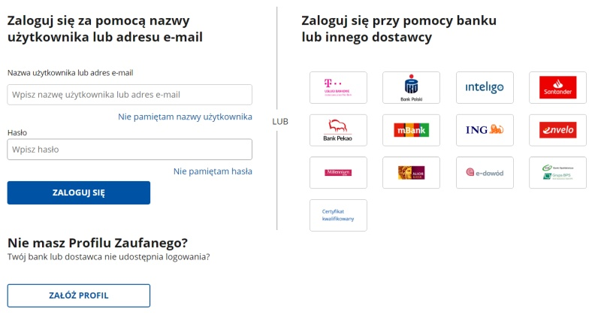
- Po przejściu procedury autoryzacyjnej i złożeniu podpisu, otrzymamy komunikat „Twój dokument został poprawnie podpisany”, wraz z nazwą podpisanego dokumentu i informacjami dotyczącymi złożonego podpisu.
- Aby zapisać tak podpisany dokument na dysku komputera, np. w celu późniejszego jego przesłania, klikamy na przycisk „Pobierz”.
Podpisany dokument ma taką samą nazwę jak dokument pobierany do podpisu (o czym mowa w pkt. 3) jednak z rozszerzeniem XML – w jednym pliku znajduje się podpisany dokument wraz z informacjami poświadczającymi, że dany dokument został podpisany przy pomocy profilu zaufanego i po złożeniu podpisu nie był zmieniany (podmieniany, edytowany, itd).
Jak przesłać dokument podpisany profilem zaufanym
Dokument podpisany przy użyciu profilu zaufanego (w formacie XML) możemy przesłać adresatowi np. w formie załącznika do wiadomości e-mail.
WAŻNE!!!
Pamiętajmy jednak, że taki dokument nie jest w żaden sposób zabezpieczony i może zostać odczytany wraz z naszymi danymi (imię, nazwisko, PESEL) przez każdą osobę, która będzie miała do niego dostęp. Jeśli chcemy zabezpieczyć podpisany dokument przed dostępem osób niepowołanych, możemy użyć do tego celu np. programu pakującego, zabezpieczającego tworzone archiwum hasłem. Wówczas tak zarchiwizowany plik możemy bez obaw przesłać adresatowi jako załącznik do wiadomości e-mail, zaś hasło dostępu do archiwum możemy podać telefonicznie adresatowi wiadomości.
Jak sprawdzić otrzymany dokumenty podpisany profilem zaufanym - kto, kiedy i jakiego rodzaju podpisem dany dokument podpisał
W tym celu:
- Zapisujemy otrzymany dokument/plik z rozszerzeniem XML na dysku.
- Wchodzimy na stronę
https://www.gov.pl/web/gov/podpisz-dokument-elektronicznie-wykorzystaj-podpis-zaufany
- Klikamy na „PODPISZ LUB SPRAWDŹ DOKUMENT”.
- Klikamy na „WYBIERZ DOKUMENT Z DYSKU” i wskazujemy na dokument podpisany podpisem zaufanym zapisany na dysku (z rozszerzeniem XML) a następnie klikamy „Otwórz”.
- Po chwili otrzymujemy informację o tym kto i kiedy podpisał dany dokument oraz jaki jest status i rodzaj złożonego podpisu.
W przypadku, gdy zależy nam na bardziej szczegółowych informacjach dotyczących złożonego podpisu, np. w celach dowodowych, zalecamy skorzystanie ze strony np. https://weryfikacjapodpisu.pl/verification/#dropzone a następnie
- Klikamy na „Dodaj pliki do weryfikacji” i wskazujemy na dokument podpisany podpisem zaufanym zapisany na dysku (z rozszerzeniem XML) a następnie klikamy „Otwórz” i „Weryfikuj”
- Po chwili otrzymujemy bardzo szczegółowe informacje o tym kto i kiedy podpisał dany dokument, jaki jest status i rodzaj złożonego podpisu, sumę kontrolną, informację o zachowaniu integralności (czy dokument był modyfikowany po podpisaniu) itd. Wszystkie informacje dotyczące weryfikacji możemy pobrać jako „Elektroniczne Poświadczenie Weryfikacji (EPW)” np. w postaci pliku pdf, który ma wartość dowodową.
Jak odczytać otrzymany dokument podpisany profilem zaufanym
Dokument w dowolnym formacie podpisany podpisem zaufanym przyjmuje rozszerzenie xml. Jeżeli chcemy zobaczyć treść dokumentu, który został podpisany podpisem zaufanym (zintegrowany wraz z plikiem podpisu w ramach pliku XML), przeprowadzamy weryfikacji dokumentu za pomocą strony
https://www.gov.pl/web/gov/podpisz-dokument-elektronicznie-wykorzystaj-podpis-zaufany
i po przejściu opisanej powyżej procedury weryfikacyjnej, klikamy na przycisk „ZOBACZ DOKUMENT”, co powoduje wyodrębnienie i pobranie podpisanego dokumentu w pierwotnym formacie (txt, pdf, jpg, itd.), który teraz możemy przeglądać przy pomocy programu do odczytu danego typu plików.

